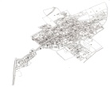

ΠΟΛΙΤΙΣΤΙΚΟΣ ΜΟΡΦΩΤΙΚΟΣ ΣΥΛΛΟΓΟΣ ΓΥΝΑΙΚΩΝ ΔΡΟΣΕΡΟΥ ΞΑΝΘΗΣ

«Η ΕΛΠΙΔΑ»

______________________________________________________________

Αριθ. Πρωτοκόλλου: 611
29 Μαΐου 2019

ΔΕΛΤΙΟ ΤΥΠΟΥ
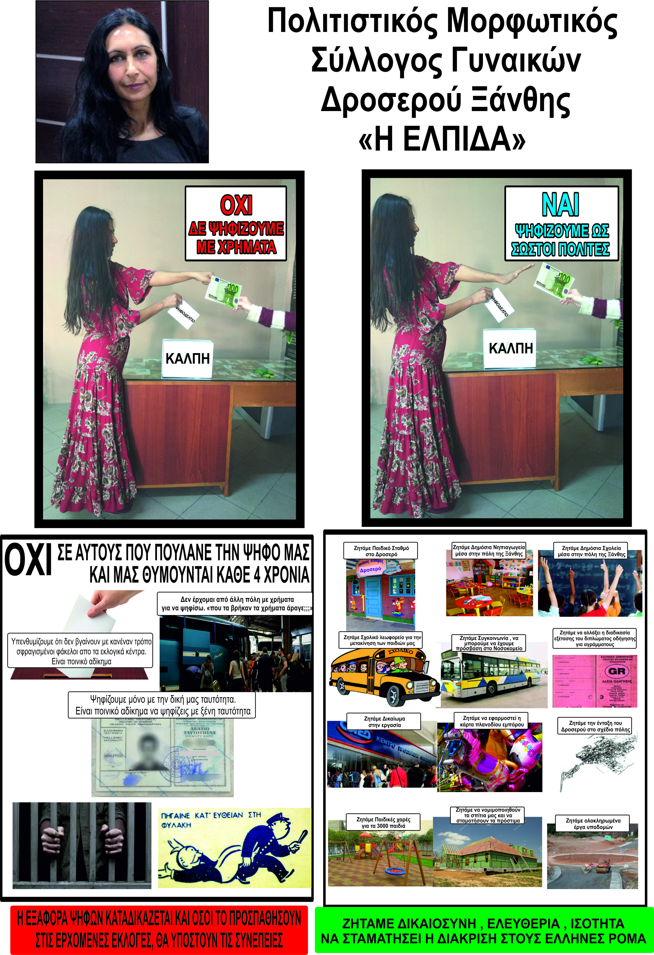
Ο Πολιτιστικός Μορφωτικός Σύλλογος Γυναικών Ρομά Δροσερού Ξάνθης «Η ΕΛΠΙΔΑ», ως δική του συμβολή στις δημοτικές εκλογές και τις εκλογές για το ευρωπαϊκό κοινοβούλιο, αποφάσισε να εκδώσει μια αφίσα διαφορετική από τις γνωστές...

Καλούμε τους συντοπίτες μας να ασκήσουν το εκλογικό τους δικαίωμα όπως όλοι οι Έλληνες πολίτες, χωρίς να επηρεάζονται από διάφορους γνωστούς παράγοντες που όλα αυτά τα χρόνια μας αντιμετώπιζαν απλώς σαν ψήφους και ενδιαφερόντουσαν μόνο για τα προσωπικά τους συμφέροντα!!
Ενημερώνουμε και αυτούς τους παράγοντες να μείνουν μακριά από το Δροσερό!
Όποιος προσπαθήσει να ναυλώσει πούλμαν για να φέρει ψηφοφόρους από αλλού, θα πρέπει να δικαιολογήσει μέχρι δεκάρας την προέλευση των χρημάτων του!!
Όποιος προσπαθήσει να ασκήσει με παράνομους τρόπους επιρροή στους εκλογείς θα έχει και τις νόμιμες συνέπειες!!!..
Ενδιαφέρει όλους η τήρηση της νομιμότητας και πιο πολύ από όλους ενδιαφέρει τον σύλλογο μας που ιδρύθηκε για να δώσει μια νέα προοπτική και μέλλον στην σκληρά ταλαιπωρημένη κοινωνία μας.

Με εκτίμηση,

Η Πρόεδρος του Πολιτιστικού Μορφωτικού Συλλόγου Γυναικών Δροσερού Ξάνθης

«Η ΕΛΠΙΔΑ»

Σουλεϊμάν Σαμπιχά

